­­­

**Das Spiel der Götter**

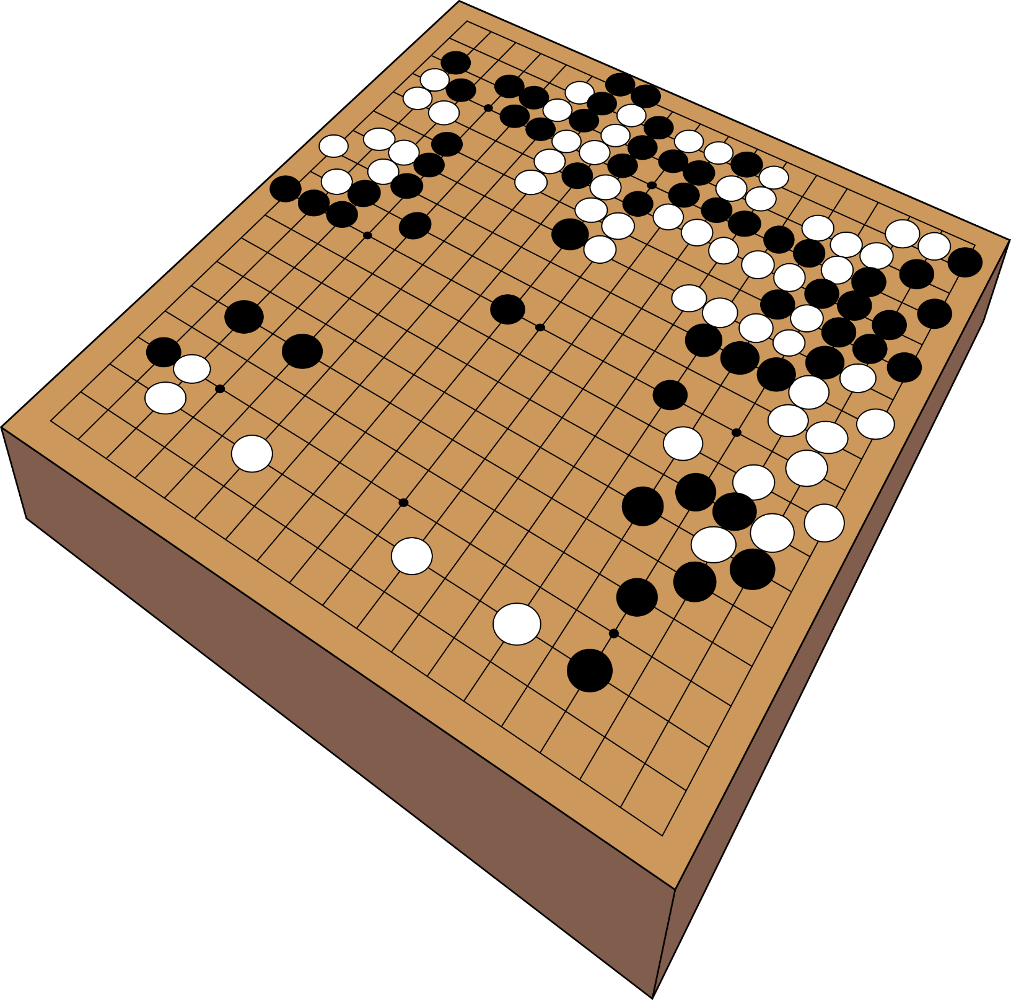

*Die Regeln des Go-Spiels sind so elegant, organisch und streng logisch, dass, wenn es irgendwo im Universum intelligente Lebensformen gibt, diese mit ziemlicher Sicherheit Go spielen.*

– Edward Lasker, Schachmeister

Go wurde **vor ca. 3000 Jahren** in China entwickelt. Vermutlich liegen die Ursprünge in der Astronomie, aber es gibt auch Referenzen darauf, das Go auch einmal als Glücksspiel verboten war.

Ziel ist es, mit den eigenen Steinen freies Gebiet und gegnerische Steine zu umzingeln. Deswegen bedeutet der Name des Spieles in anderen Sprachen auch „**Umzingelungsspiel**“.

**Schon gewusst?**

Die Form von QR-Codes wurde durch die Stellungen auf dem Go-Brett inspiriert!

**Regeln**

**Regel 1 - Steine setzen und Gebiet zählen**

Gespielt wird üblicherweise auf einem 19x19 Brett; es gibt aber auch häufig die Varianten 9x9 und 13x13. Es werden abwechselnd Steine auf die Schnittpunkte des Brettes gesetzt; Schwarz beginnt. Sie werden nicht mehr bewegt, höchstens geschlagen.

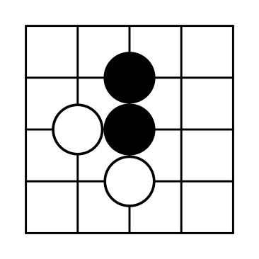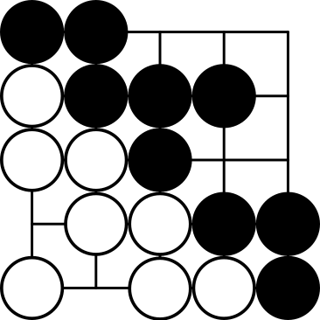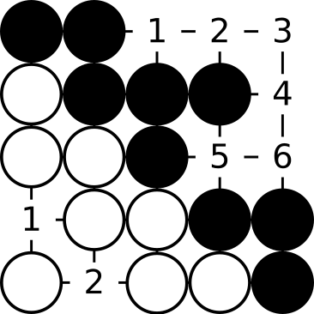

Das Spiel endet, wenn beide Spieler’innen hintereinander passen. Dabei passt man, wenn man denkt, dass man keine weiteren freien Schnittpunkte mehr umzingeln kann. Die umzingelten freien Schnittpunkte werden im Anschluss gezählt. Wer mehr hat, gewinnt.

**Regel 2 - Steine fangen**

Um das gegnerische Gebiet zu verkleinern, kann man mitten hineinsetzen. Um das zu verhindern, kann man versuchen, gegnerische Steine umzingeln und dadurch vom Brett nehmen. Dabei zählen die Steine, die man gefangen hat, am Ende als Extrapunkte zusätzlich zum eigenen umzingelten Gebiet!

Die freien Schnittpunkte, die horizontal oder vertikal an einen Stein anschließen, nennt man seine „Freiheiten“. Sind alle Freiheiten von gegnerischen Steinen besetzt, wird der Stein vom Brett genommen.

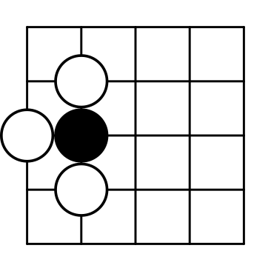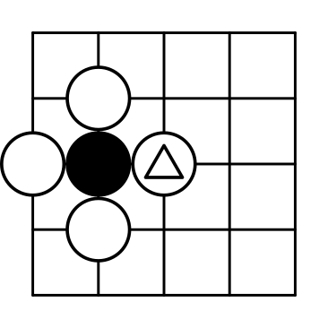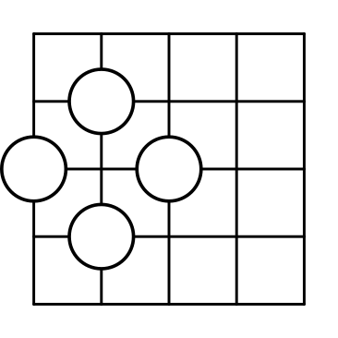

Steine derselben Farbe, die horizontal oder vertikal benachbart sind, teilen sich ihre Freiheiten. Sie können nur als ganze sogenannte „Gruppe“ geschlagen werden.

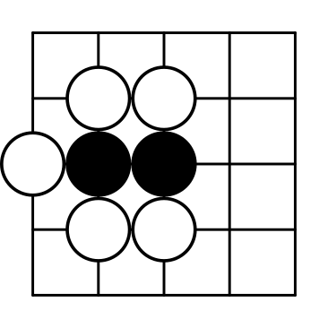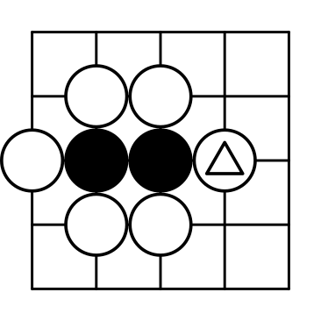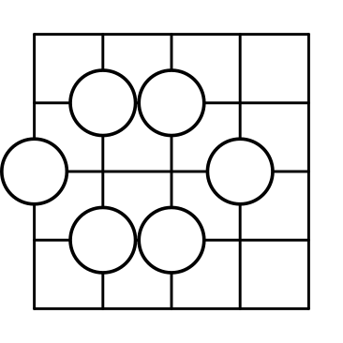

**Regel 3 – Selbstmordverbot**

Es ist verboten, einen Stein so zu setzen, dass die Gruppe, die er bildet, keine Freiheiten mehr hat. Dabei ist zu beachten, dass gegnerische Steine zuerst geschlagen und vom Brett genommen werden, bevor diese Bedingung überprüft wird.

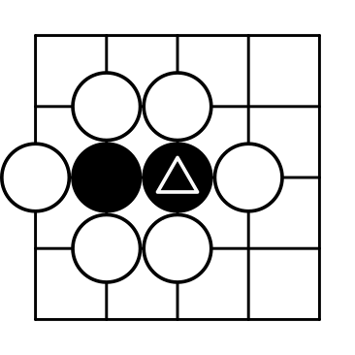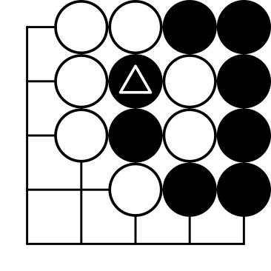



verboten

 erlaubt

**Zusatzregel – das Ko**

Es kann folgende Situation auftreten: Schwarz schlägt wie unten zu sehen einen weißen Stein. Im Anschluss könnte Weiß sofort zurückschlagen.

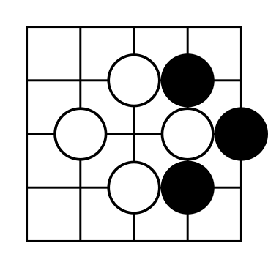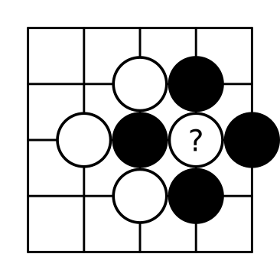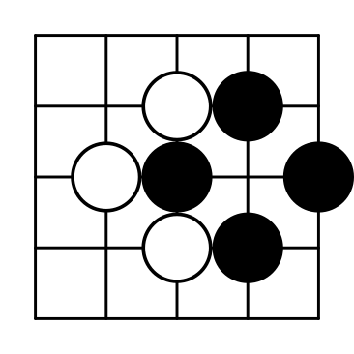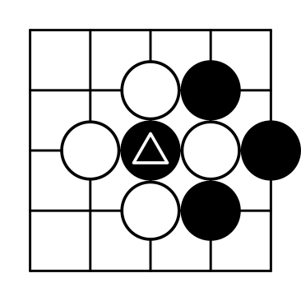

Diese Situation nennt man „Ko“ und sie ist verboten. Genauer gesagt: Man darf eine zuvor bestandene Gesamtbrettstellung nicht wiederholen. In der Praxis is damit aber meist dieses Hin- und Herschlagen gemeint.

Im Beispiel muss Weiß erst woanders spielen. Schwarz muss sich dann überlegen, ob das eine große Drohung war, die zu beantworten ist, oder ob das Ko gedeckt oder sonst wie aufgelöst werden kann. Antwortet Schwarz auf die Drohung und schlägt Weiß das Ko zurück, muss nun Schwarz woanders drohen.

**Weitere Informationen**

Website des Deutschen Go-Bunds: www.dgob.de

Englisches Wiki: senseis.xmp.net

Englisches Forum: lifein19x19.com

Discord Server des Deutschen Go-Bunds:

**Spieletreff**

Jeden [TAG] um [UHRZEIT] in [ORT]

Kontakt:

[NAME]

[E-MAIL]

[TELEFON]